- Конькобежный спорт
И мальчишки, и девчонки
Очень любят нас зимой,
Режут лёд узором тонким,
Не хотят идти домой.
Мы изящны и легки,
Мы – фигурные …(Коньки)

- Хоккей
Он играет на коньках.
Клюшку держит он в руках.
Шайбу этой клюшкой бьёт.
Кто спортсмена назовёт? (Хоккеист)
К зимним видам спорта относится также и зимнее плавание

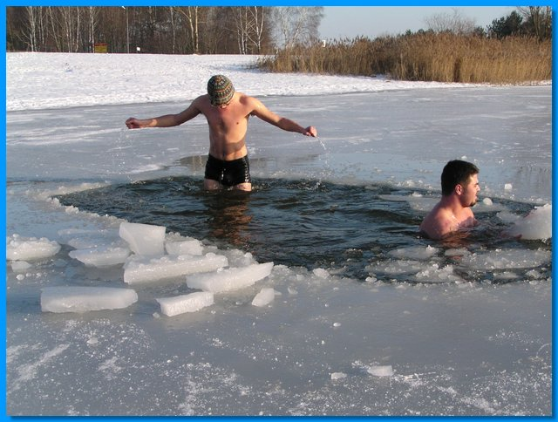

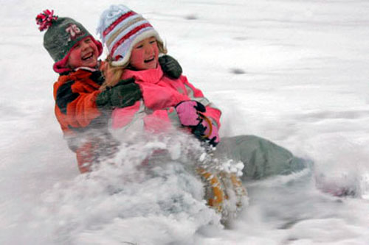
Кабы не было зимы
В городах и сёлах,
Никогда б не знали мы
Этих дней весёлых!

Будьте здоровы!

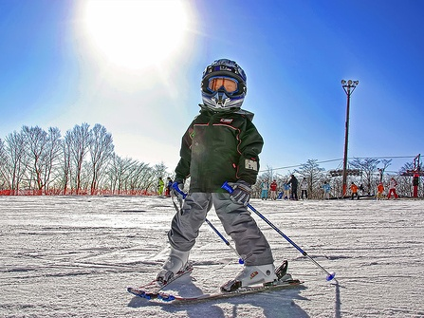

Составила: инструктор по физической культуре Ермакова К.Н.
- Лыжные гонки
Спорт на свете есть такой,
Популярен он зимой.
На полозьях ты бежишь,
За соперником спешишь.
(Лыжные гонки)

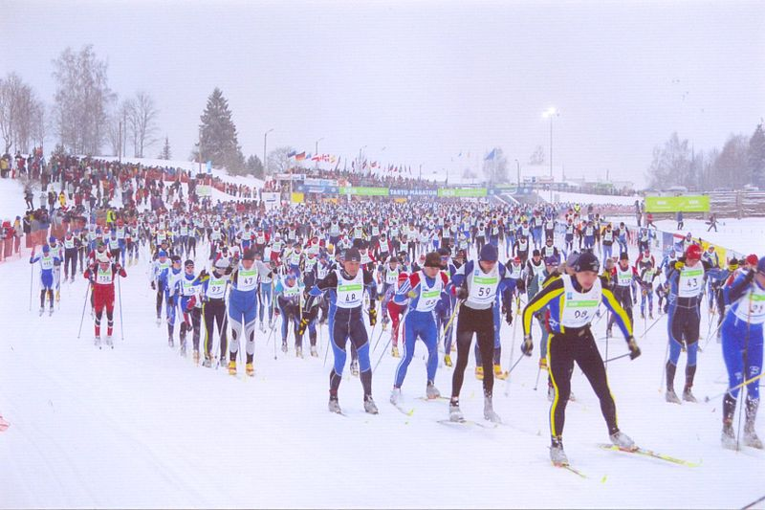
- Лыжное двоеборье
Олимпийский вид спорта, сочетающий
в своей программе прыжки на лыжах с
трамплина и лыжные гонки.
Он крылья на ноги надел,
Скатился с горки и взлетел!
(Прыгун с трамплина)

- Биатлон
Зимний олимпийский вид спорта, сочетающий лыжную гонку со стрельбой из винтовки.
Очень трудно быть, не спорьте,
Самым метким в этом спорте.
Сам попробуй на лыжах бегать день,
А потом попасть в мишень (Биатлон)
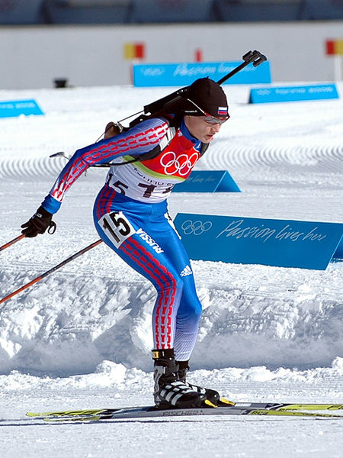
- Фристайл

Про этот спорт,
Я много слышал:
Воздушный акробат на лыжах.
(Фристайл)

- Сноуборд
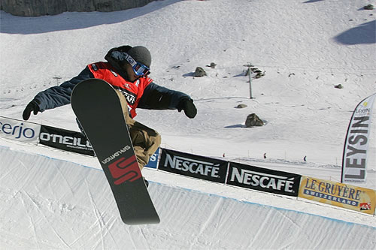
Олимпийский вид спорта, заключающийся в спуске с заснеженных склонов и гор на специальном снаряде — сноуборде.

- Санные виды спорта (Бобслей Скелетон)
Вопрос нелегкий у меня, как это называют,
Когда спортсмены на санях, по желобу съезжают? (Бобслей)

Посмотрите - вот герой, он летит вниз головой,
Животом на санках лежа. страшно так, мороз по коже. (Скелетон)

- Кёрлинг
Участники двух команд поочерёдно пускают по льду специальные тяжёлые гранитные снаряды («камни») в сторону размеченной на льду мишени («дома»).

